中国地质大学VPN升级使用方法
为进一步提高学校VPN服务的稳定性、安全性和高效性，更好地满足广大师生对校内资源便捷、安全访问的需求，同时确保能够全面兼容并适配信创操作系统，为学校信息化建设的整体推进提供坚实有力的网络支撑，现对原有VPN进行了升级更新，升级后的VPN网址为https://webvpn.cug.edu.cn/或者https://vpn.cug.edu.cn/,师生可通过新网址登录新版VPN网络。使用方法如下：

一、原有VPN登录
1.打开原有VPN的程序，输入https://webvpn.cug.edu.cn/或者https://vpn.cug.edu.cn
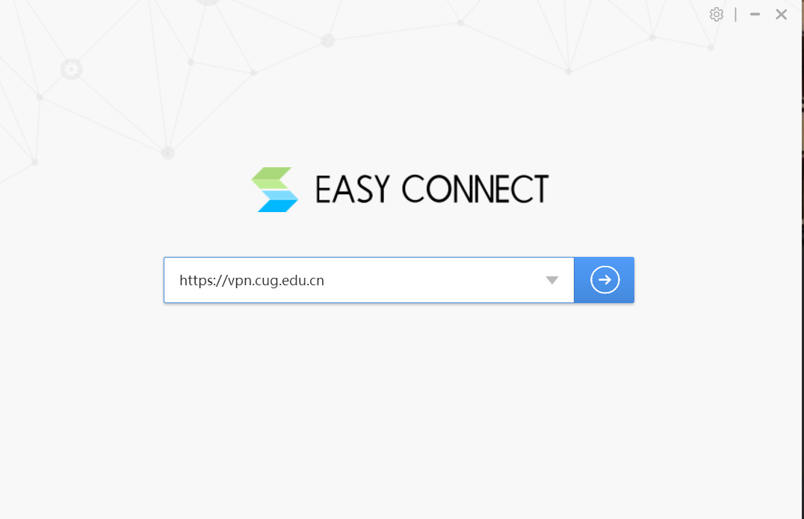

2.点击“立即更新”，更新完成之后打开程序“办公安全助理”
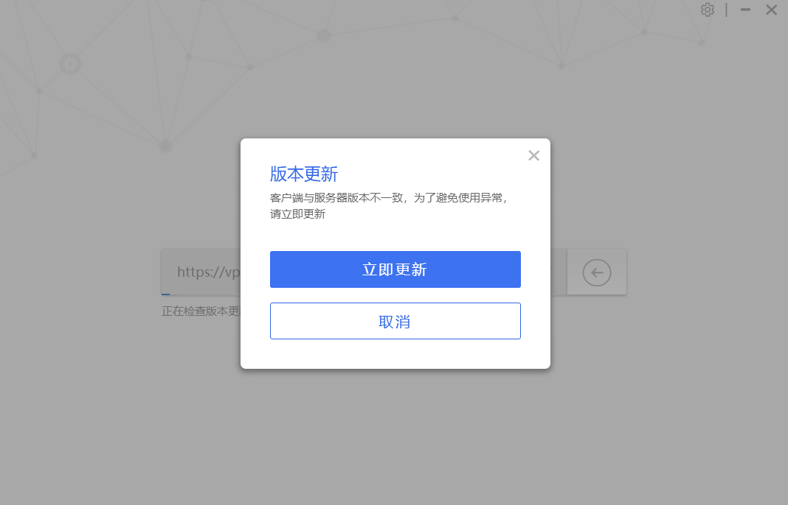

3.输入接入地址，vpn.cug.edu.cn，点击【确定接入】。
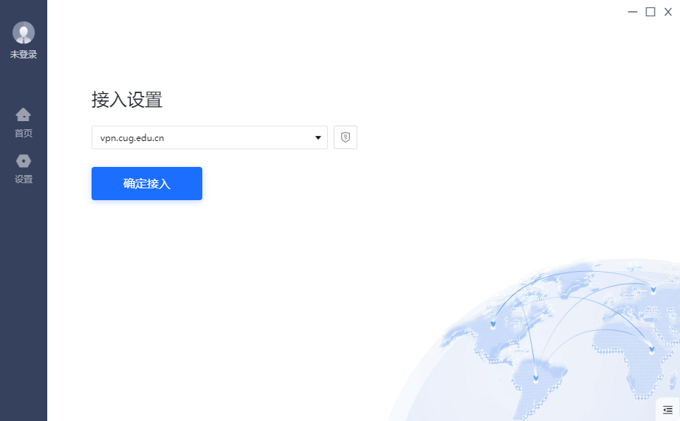
4.输入账号和密码，点击登录（师生账号密码为统一身份认证系统）
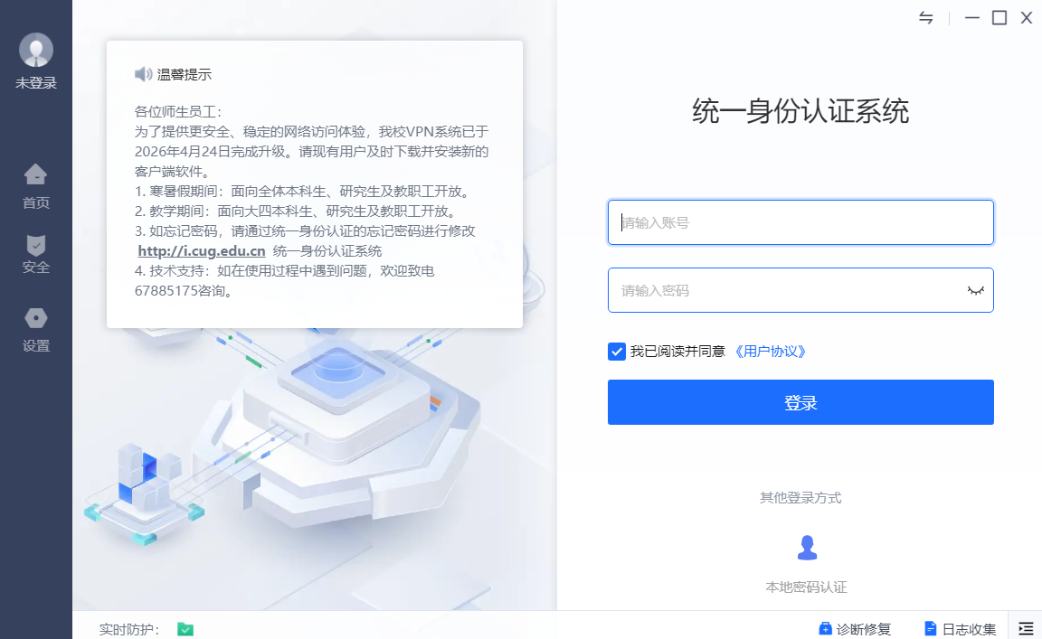
注意登录方式选择为统一身份认证系统
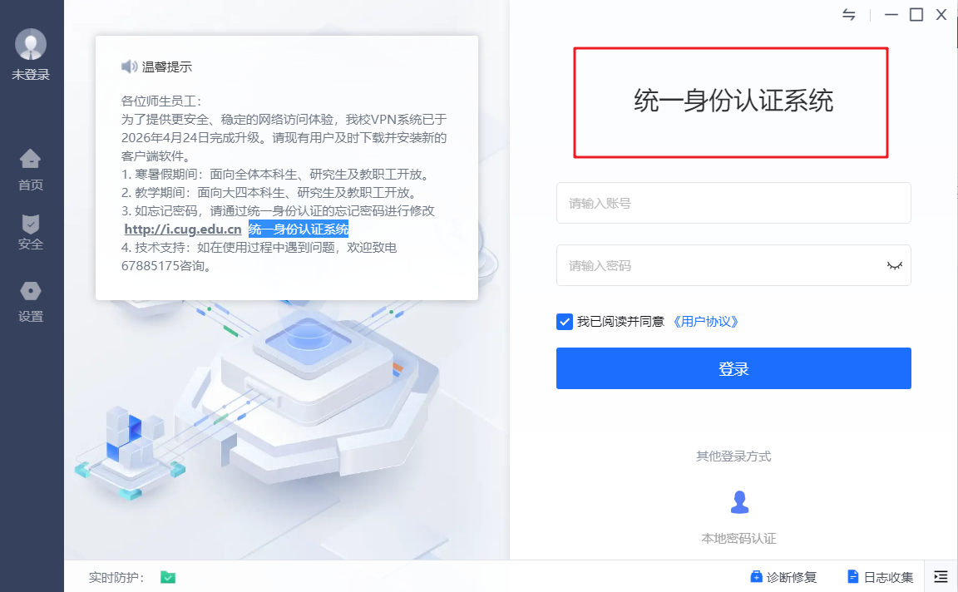
5.登录成功后，桌面右下角会弹窗提示上线，点击桌面软件图标，可进入工作台查看账号信息。
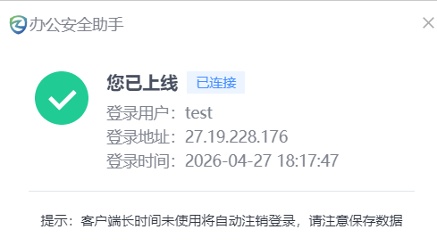

二、VPN 客户端方式登录方式
1.点开任意浏览器，登录网址：https://webvpn.cug.edu.cn/或者https://vpn.cug.edu.cn/,进入网页后点击【下载客户端】，点击下载对应操作系统的客户端，下载完成后点击【立即安装】。
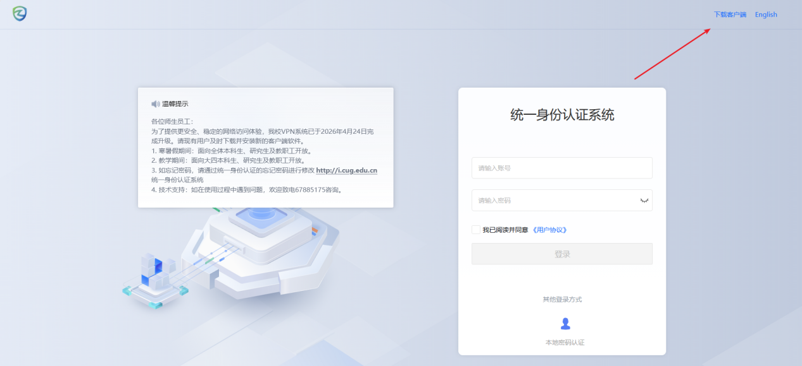
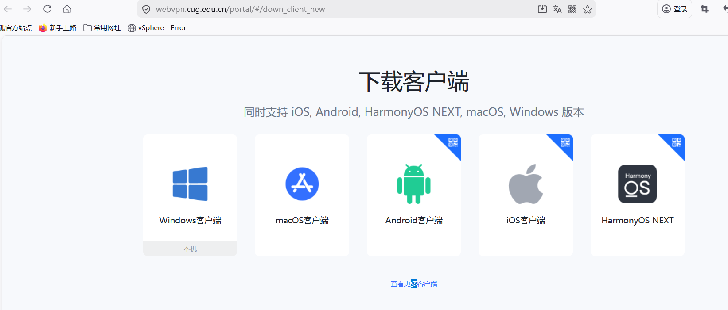
2. 输入接入地址，https://vpn.cug.edu.cn，点击【确定接入】。

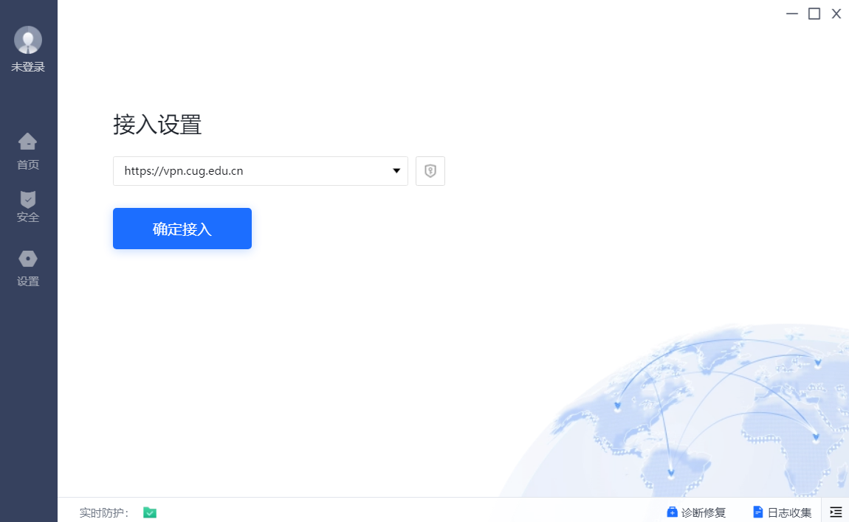
3.输入账号和密码 ，点击登录（师生账号密码为统一身份认证系统）
注意登录方式选择为统一身份认证系统
4.登录成功后，桌面右下角会弹窗提示上线，点击桌面软件图标，可进入工作台查看账号信息。
5.登录后，点击对应的资源即可访问。
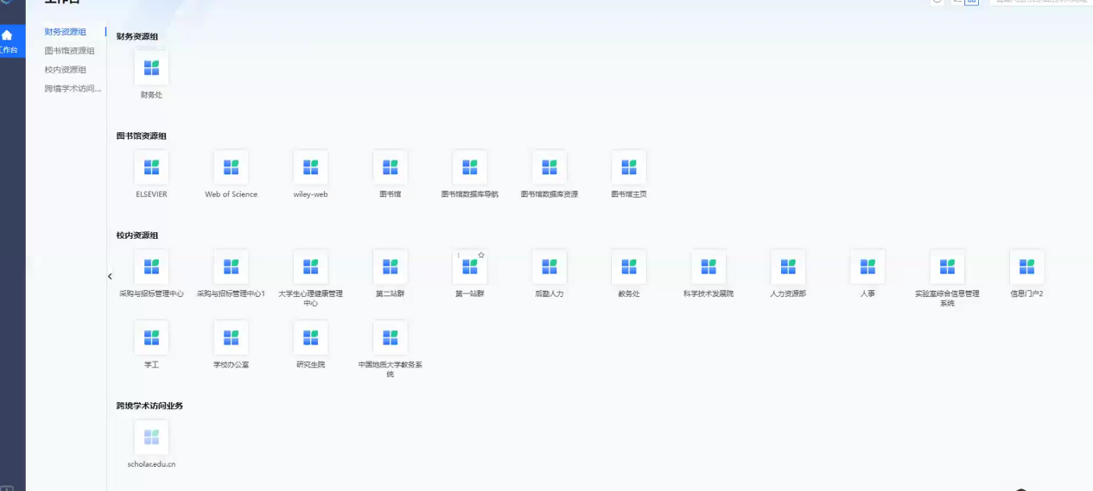
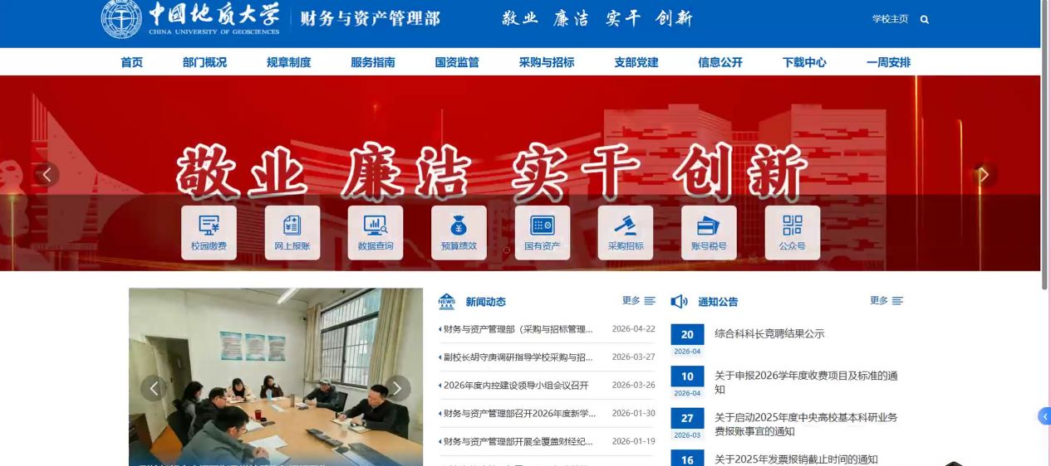

三、移动端
1.安卓用户可直接在华为、小米、OPPO、VIVO等各大厂商应用商店中搜索aTrust下载VPN客户端；IOS用户在App Store中搜索aTrust下载VPN客户端
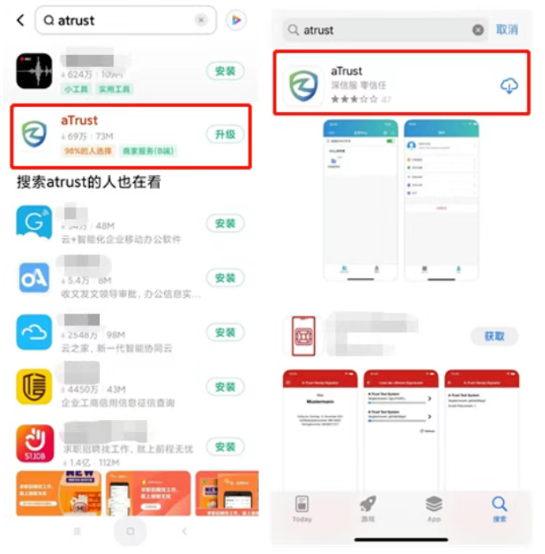

2.打开VPN客户端，在弹出的【用户使用协议及隐私政策更新】中选择【同意并继续】，输入服务器地址https://vpn.cug.edu.cn或者https://webvpn.cug.edu.cn，点击【连接】，即可进入登录页面。若提示无法连接服务器，请检查系统中是否启用了与aTrust冲突的其他VPN软件。
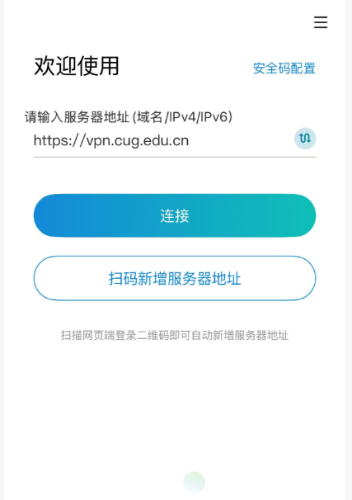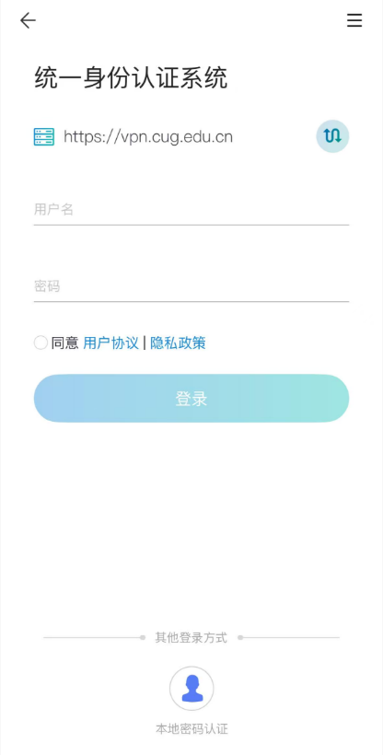
在登录界面对应位置输入学号（工号）和登录密码后，点击【登录】按钮。

3.由于安全策略要求，登录时，您可能会被要求完成短信验证码、设置人脸解锁或手势解锁，并允许客户端建立VPN连接。完成相应操作后，即可登录客户端。
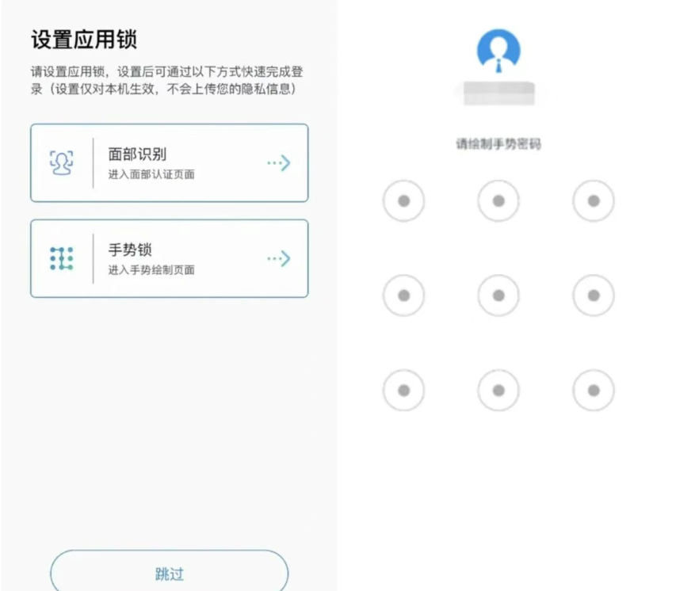
4.ios系统需要允许“aTrust”添加VPN配置
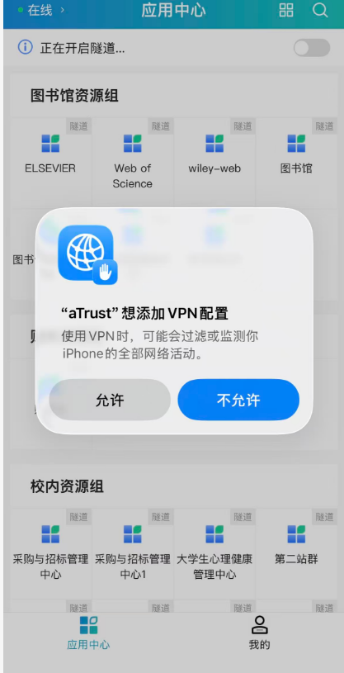
5.登录成功后，即可在aTrust VPN客户端界面看到部分校内服务列表，此时可以点击图标访问，也可以在浏览器或其他应用中直接通过域名或IP连接校园网内服务。
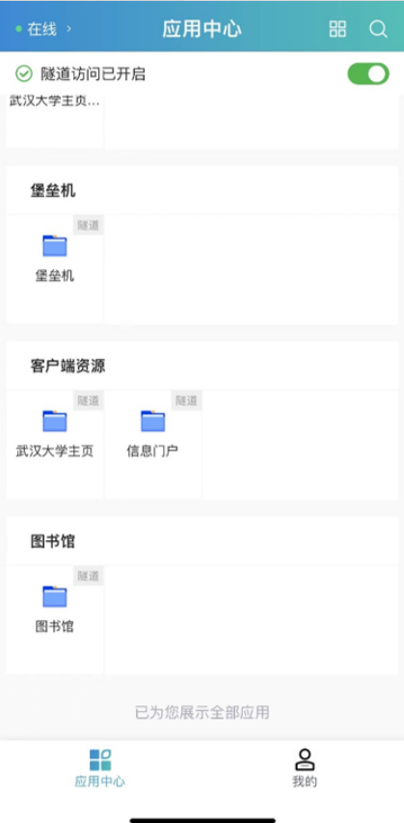

四、升级后的变化和注意事项

1.登录方式变化：此次升级后调整了VPN的登录方式，教师和学生登录时需注意选择认证方式为“VPN登录认证”；
2.电脑端已下载原VPN客户端的用户，登录时将自动升级为新版VPN客户端；手机端无法自动升级，需登录https:/vpn.cug.edu.cn下载移动端客户端；
3. 如忘记密码，请通过统一身份认证的“忘记密码”功能进行修改。操作地址为：https://i.cug.edu.cn/统一身份认证系统
4.技术支持：如在使用过程中遇到问题，欢迎致电67885175咨询。

